ДОДАТОК 1.
RFP 01/05/24 Перелік робіт та матеріалів по проекту.

ТЕХНІЧНЕ ЗАВДАННЯ
Метою є вибір найкращої пропозиції для подальшого укладення Контракту з переможцем тендеру, який виконуватиме, як Підрядник, роботи (будівельні послуги, включаючи будівельні матеріали) в існуючих будівлях, призначених для проживання внутрішньо переміщених осіб в Україні.
Обсяг робіт:
- Мобілізація/демобілізація всього обладнання, матеріалів і робочої сили, необхідних для завершення робіт.
- Усі необхідні тимчасові роботи, необхідні для забезпечення доступу до майданчика, безпечного зберігання матеріалів і забезпечення безпечного виконання робіт.
- Усі необхідні підготовчі роботи, включаючи повне або часткове видалення існуючих будівельних елементів та обладнання, якщо це необхідно, а також видалення та утилізацію сміття, як зазначено в кошторисі.
- Усі необхідні роботи, включаючи постачання матеріалів, для полегшення будівельних робіт для будівельних елементів, як зазначено в кошторисі.
- Усі необхідні роботи, пов’язані з оздобленням будівельних елементів, включаючи, але не обмежуючись, постачання та встановлення дверей, внутрішнє та зовнішнє фарбування, електромонтажні та сантехнічні роботи, як зазначено в кошторисі.
- Усі необхідні роботи для постачання та монтажу труб, сантехніки, та інших послуг і матеріалів, як зазначено в кошторисі.
Вважається, що обсяг робіт також включає все, що не вказано тут, але може обґрунтовано вважатися необхідним для завершення робіт.
Будь-які додаткові/непередбачені роботи мають бути обґрунтовані Підрядником, та погоджені з БФ БО Рокада.
Відвідування об’єкту:
БФ БО Рокада може організовувати відвідування місце будівельних робот для учасників тендеру. Учасники тендеру мають за виявленням бажання вивчити об’єкти, які підлягають ремонту, на відповідність вимогам кошторису, наданим БФ БО Рокада, і зрозуміти поточні умови щодо втручання у житло, щоб надати свою фінансову пропозицію найбільш ефективним способом.
Фінансову пропозицію слід надавати за принципом «все включено», оскільки весь бюджет має включати всі будівельні послуги та закупівлю будівельних матеріалів та товарів згідно з кошторисом, наданим БО БФ Рокада, включаючи допоміжні витрати (адміністрація, транспортування, доставка матеріалів, розміщення робочих бригад, страхування, амортизація машин і обладнання, споживання електрики, тепла та води, тощо).
Усі матеріали/вироби/роботи мають відповідати українським стандартам для будівельних робіт (ДБН, ДСТУ тощо), відповідати принципу найкращого співвідношення ціни та якості.

ЛОТ 1 ВОЛИНСЬКА ОБЛАСТЬ
Завдання 1
Влаштування ванної кімнати в житловому будинку с. Скобелка вул. Бистицького.
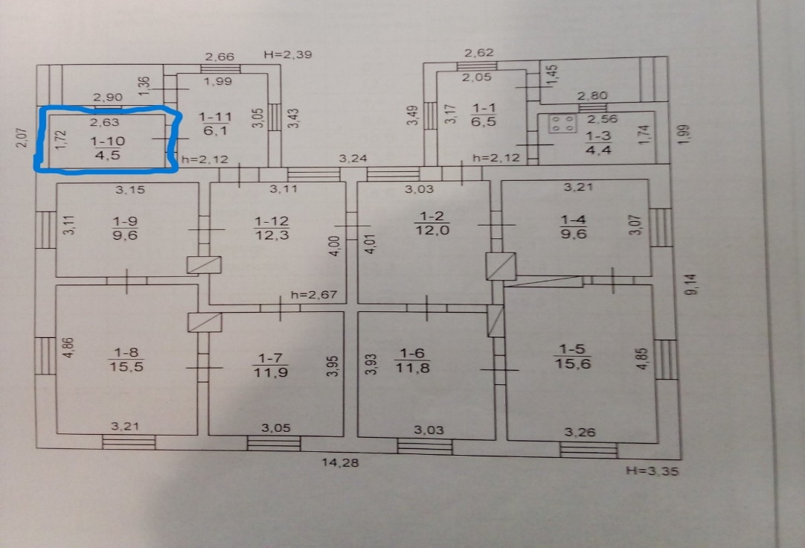
1. | Встановленння 1 невеликого вікна та 1 дверей
2. | Демонтаж/монтаж дерев’яної стелі
3. | Влаштування дерев'яної стелі вологостійким гіпсокартоном по металевому каркасі, шпаклювання та фарбування  Гіпсокартон, профіль згідно плану  Фарба, шпаклівка, грунтовка та інші супутні матеріали згідно плану
4. | Демонтаж штукатурки із цегляних стін
5. | Штукатурення цегляних стін по маякам
6. | Пророблення отворів у підлозі для встановлення каналізаційних труб та душового трапу
7. | Часткове вирівнювання підлоги цементною сумішшю
8. | Влаштування водопостачальних труб  Труба п/п згідно плану
9. | Влаштування плитки на стіни та підлогу  Керамічна плитка згідно плану
10. | Мурування душового піддону та обкладання плиткою
11. | Проведення електрики, та встановлення вимикача та розетки  Вимикач – 3 шт.  Розетка – 3 шт.
12. | Встановлення витяжного вентилятора  Витяжний вентилятор – 1 шт.
13. | Встановлення бойлера 100 літрів  Бойлер – 1 шт
14. | Встановлення умивальника та унітазу  Умивальник – 1шт  Унітаз - 1 шт.
15. | Встановлення змішувача в душі та ванній  Змішувач - 2 шт.

Завдання 2
Влаштування котельні у житловому будинку с. Цегів вул. Центральна
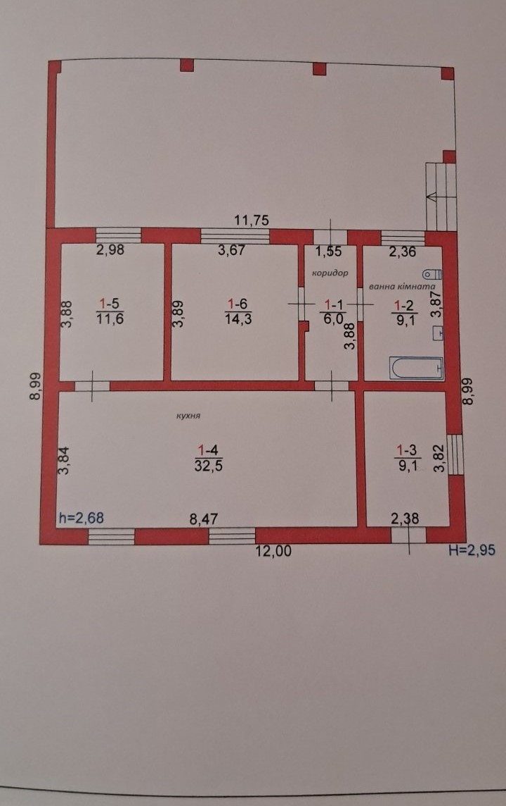
1. | Встановлення твердопаливного котла (в наявності)
2. | Встановлення накопичувального баку на 500 літрів для теплої підлоги  Накопичувальний бак – 1 шт
3. | Встановлення бойлера на 200 літрів і дотичних систем  Бойлер – 1 шт
4. | Прокладання димоходу (бажано з гільзуванням)
5. | Підключення до водопостачання та каналізації мийки, ванної, унітазу та біде (в наявності)
6. | Часткове вкладання плитки у коридорі та кухні  Керамічна плитка згідно плану
7. | Встановлення мийки на кухні  Мийка - 1 шт.
8. | Встановлення вимикачів та розеток в кухні та ванній, котельні  Вимикачі – 5 шт.  Розетки – 5 шт.

Завдання 3
Влаштування опалювальної грубки та частини стіни плиткою с. Луків вул. Молодіжна
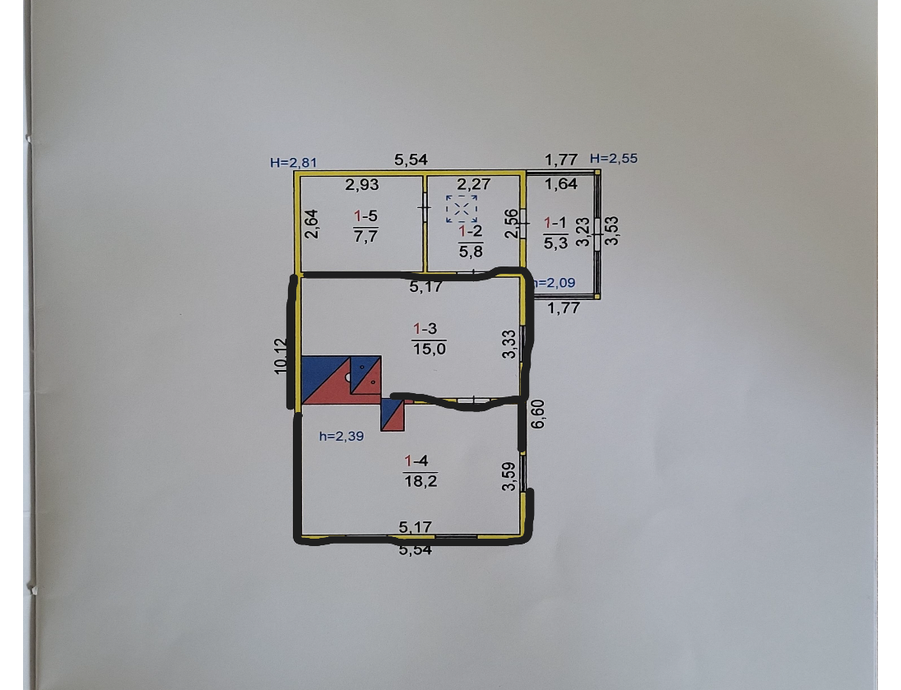
1. | Демонтаж побілки та штукатурення
2. | Шпаклювання та вирівнювання поверхні
3. | Вкладання вогнетривкої плитки  Вогнестійка плитка згідно плану орієнтовно 12 кв.м.
4 | Зачищення стелі від глиняного покриву
5 | Монтаж гіпсокартонних листів до балок, влаштування плінтусів шпаклювання та фарбування.  Гіпсокартон, профіль, плінтус згідно плану  Фарба, шпаклівка, грунтовка та інші супутні матеріали згідно плану

Завдання 4
Влаштування утеплення будинку с. Луків вул. Миру
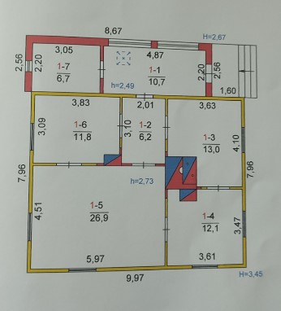

1. | Замовником може бути обране одне із видів зовнішнього утеплення:
А) | Зовнішнє утеплення пінопластом не менше 20 мм
Б) | Зовнішнє утеплення мінеральною ватою
В) | Утеплення газоблоками
2. | Декоративна штукатурка зовні будівлі.
3. | Фарбування за необхідності Замовника

Завдання 5
Зимнівська ТГ с. Хмелівка вул. Богдана Хмельницького
Ремонт підлоги на кухні та заміна змішувача в душовій(проживають лише жінки з дітьми)
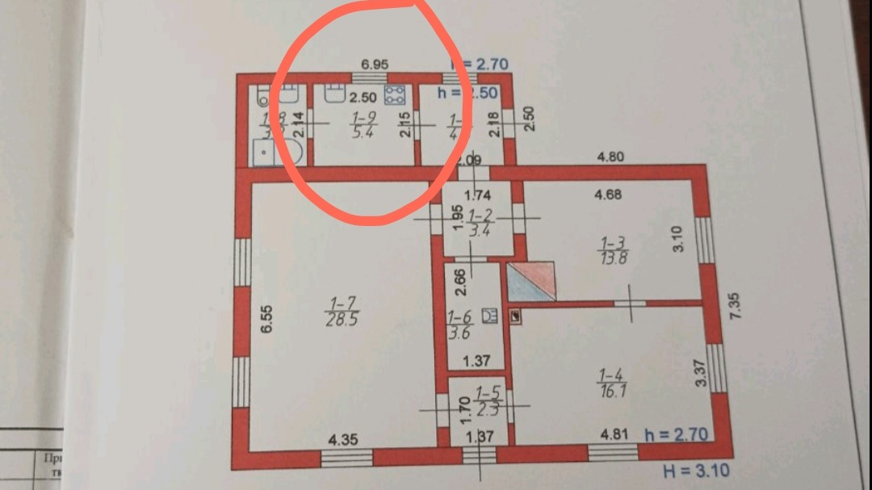
1 | Демонтаж/монтаж змішувача у ванній  Змішувач – 1 шт
2 | Демонтаж старої підлоги+ потрібен демонтаж кухонні шафки із підлоги
3 | Влаштування підлоги бетонною сумішшю (глибина близько 30-40 см)
4 | Монтаж плитки на підлогу  Керамічна плитка згідно плану

Завдання 6
Зимнівська ТГ с. Селець вул. Незалежності 31
Влаштування санвузла у пристосованому приміщенні
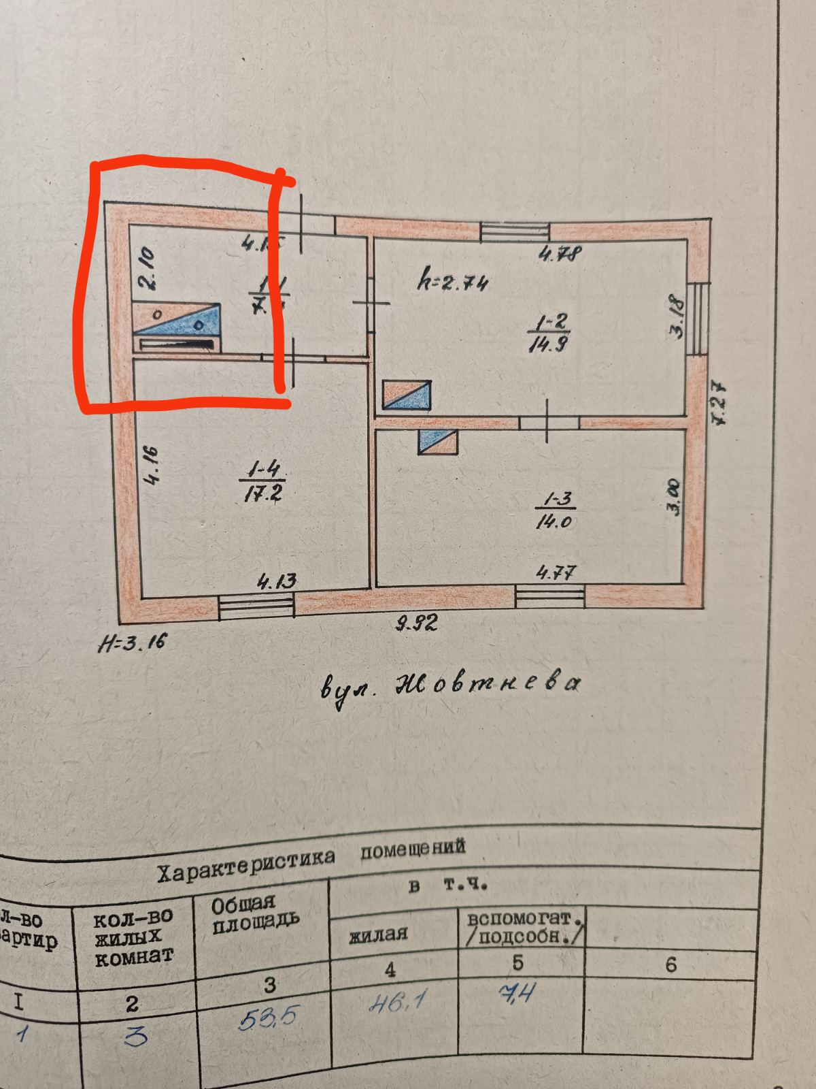
1. | Улаштування бетонної стяжки (демонтаж дерев'яної підлоги)
2. | Встановлення 1 вікна 40 см *42 см
3. | Монтаж плитки на підлогу  Керамічна плитка згідно плану
4. | Демонтаж картонних листів зі стелі
5. | Монтаж гіпсокартонних листів на стелю по металевому каркасу, шпаклювання та фарбування  Гіпсокартон, профіль згідно плану  Фарба, шпаклівка, грунтовка та інші супутні матеріали згідно плану
6. | Монтаж гіпсокартонної перегородки+встановлення дверей  Гіпсокартон, профіль згідно плану  Міжкімнатні двері
7. | Влаштування плитки на підлогу  Керамічна плитка згідно плану
8. | Фарбування стін водовідштовхуючою фарбою  Фарба – 16л.
9. | Монтаж умивальника  Умивальник – 1 шт
10. | Встановлення душової кабіни  Душ кабіна – 1 шт.
11. | Встановлення бойлера 80 літрів  Бойлер – 1 шт.
12. | Проведення електрики по кімнаті+встановлення 2 розеток  2 розетки, кабель та супутні товари
13. | Прокладання каналізаційних та водопостачальних трубопроводів  Труба п/п згідно плану

*Примітка : Прошу звернути увагу Додаток 1 «Перелік робіт та матеріалів по проекту» поділена на лоти та подається на кожен лот як окремий файл.
ЛОТ 2 РІВНЕНСЬКА ОБЛАСТЬ

Завдання 1
Ремонт приміщення санвузла та кухні в житловому будинку за адресою:
Дубенський район Радивилівська ТГ с. Немирівка вул. Петлюка Йосипа
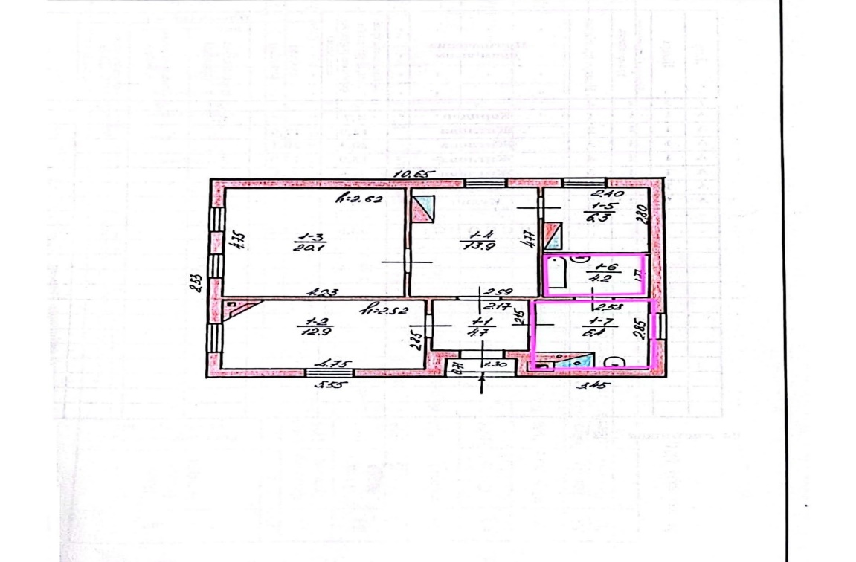

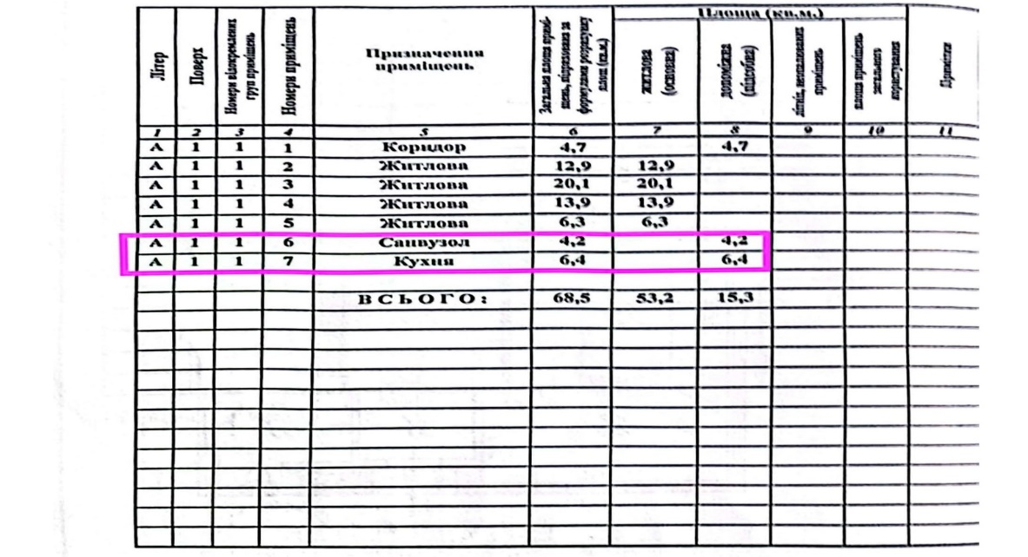
№ | Перелік робіт
Санвузол
1 | Демонтаж ванни
2 | Демонтаж/монтаж унітазу  Унітаз – 1 шт.
3 | Демонтаж/монтаж водонагрівача  - (водонагрівач новий не потребує заміни, демонтаж на період ремонту)
4 | Демонтаж/монтаж плитки (стіни)  Керамічна плитка згідно плану
5 | Демонтаж/монтаж плитки (підлога)  Керамічна плитка згідно плану
6 | Монтаж підвісної стелі з гіпсокартонних листів по металевому каркасу, шпаклювання та фарбування  Гіпсокартон, профіль згідно плану  Фарба, шпаклівка, грунтовка та інші супутні матеріали згідно плану
7 | Демонтаж/монтаж люк лаза на горище  Люк – 1 шт.
8 | Демонтаж/монтаж рушникосушки  - (рушникосушка нова не потребує заміни, демонтаж на період ремонту)
9 | Монтаж умивальника  - Умивальник – 1 шт.
10 | Монтаж душової кабіни  - Душова кабіна – 1 шт.
11 | Демонтаж/монтаж дверей
12 | Демонтаж/монтаж вимикачів, розеток  Вимикачі – 4 шт.  Розетка – 4 шт.
Кухня
13 | Ремонт штукатурки стін, шпаклювання та фарбування (частково/локально)  Фарба, шпаклівка, грунтовка та інші супутні матеріали
14 | Монтаж плитки на стіни (частково)  Керамічна плитка згідно плану
15 | Демонтаж/монтаж плитки (підлога)  Керамічна плитка згідно плану
16 | Монтаж підвісної стелі з гіпсокартонних листів по металевому каркасу, шпаклювання та фарбування  Гіпсокартон, профіль згідно плану  Фарба, шпаклівка, грунтовка та інші супутні матеріали згідно плану
17 | Демонтаж/монтаж дверей
18 | Демонтаж/монтаж вимикачів, розеток  Вимикачі – 4 шт.  Розетка – 4 шт.

Завдання 2
Ремонт кімнат в житловому будинку за адресою: Сарненський район Дубровицька ТГ м. Дубровиця, вул. Воробинська
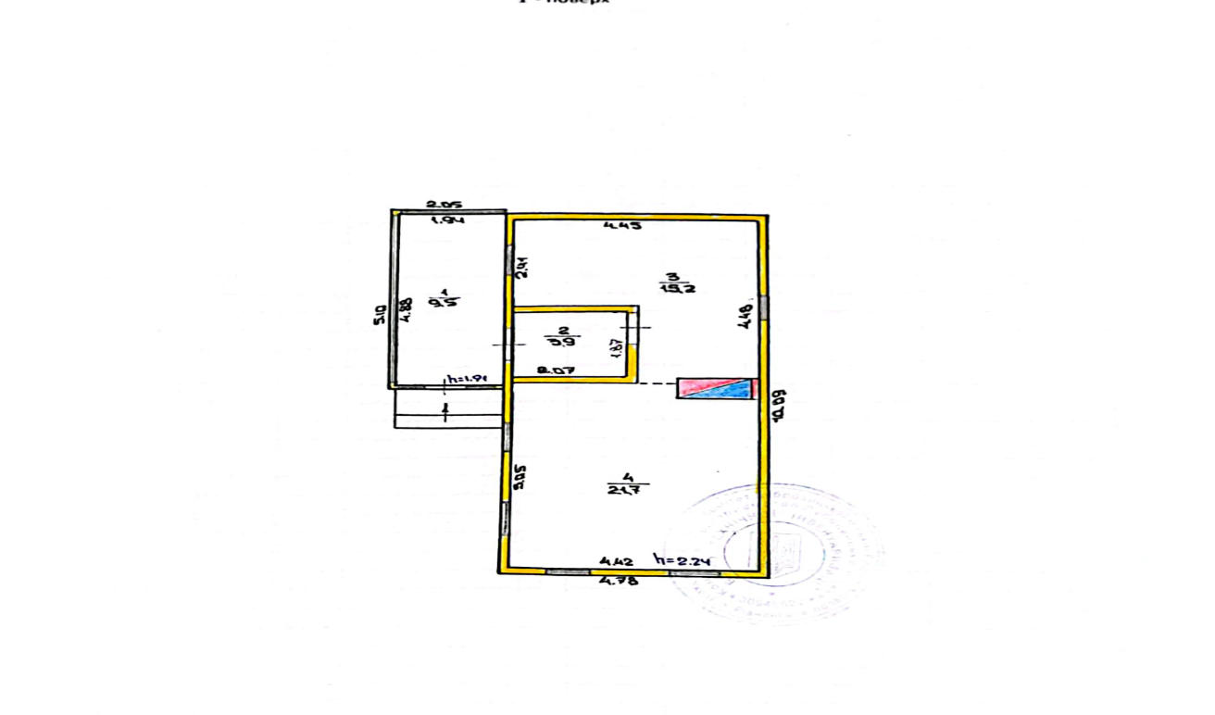
№ | Перелік робіт
1 | Влаштування бетонних підлог
2 | Влаштування цементно-піщаних стяжок
3 | Обшивання стін гіпсокартоном по існуючому дерев’яному каркасу з утепленням, шпаклювання, фарбування, шпалери  Гіпсокартон, профіль згідно плану  Фарба, шпаклівка, грунтовка, шпалери та інші супутні матеріали згідно плану
4 | Монтаж душової кабіни  Душ кабіна – 1 шт.
5 | Монтаж унітазу  Унітаз – 1 шт.
6 | Монтаж водонагрівача  Водонагрівач – 1 шт.
7 | Монтаж умивальника  Умивальник – 1 шт.
8 | Монтаж плитки (стіни)  Керамічна плитка згідно плану
9 | Монтаж плитки (підлога)  Керамічна плитка згідно плану
10 | Монтаж підвісної стелі з гіпсокартонних листів по металевому каркасу, шпаклювання та фарбування  Гіпсокартон, профіль згідно плану  Фарба, шпаклівка, грунтовка та інші супутні матеріали згідно плану
11 | Монтаж дверей міжкімнатних
12 | Забезпечення приміщення електропостачанням. Підключення електроприладів, встановлення розеток, вимикачів.  Вимикачі – 4 шт.  Розетка – 4 шт.
13 | Підключення мереж водопостачання та водовідведення до санітарно-технічних приладів (внутрішні мережі).

Завдання 3
Ремонт приміщення для облаштування санвузла в житловому будинку за адресою:
Сарненський район Дубровицька ТГ с. Грані, вул. Садова
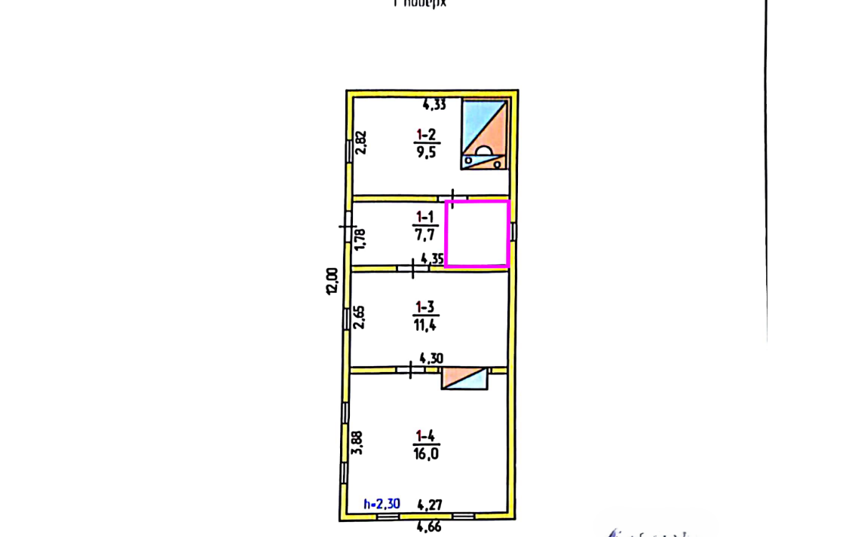
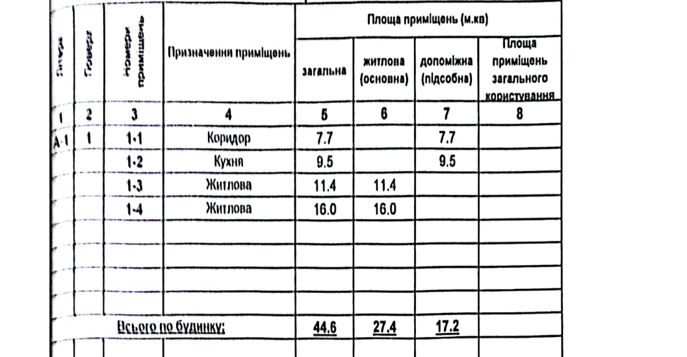

№ | Перелік робіт
1 | Улаштування цементно-піщаної стяжки
2 | Монтаж плитки (підлога)  Керамічна плитка згідно плану
3 | Монтаж підвісної стелі з гіпсокартонних листів по металевому каркасу, шпаклювання та фарбування  Гіпсокартон, профіль згідно плану  Фарба, шпаклівка, грунтовка та інші супутні матеріали згідно плану
4 | Обшивання дерев’яних стін вологостійким гіпсокартоном по металевому каркасу  Гіпсокартон, профіль згідно плану  Фарба, шпаклівка, грунтовка та інші супутні матеріали згідно плану
5 | Монтаж плитки (стіни)  Керамічна плитка згідно плану
6 | Монтаж дверей  Міжкімнатні двері – 1 шт.
7 | Монтаж умивальника  Умивальник – 1 шт.
8 | Монтаж душової кабіни  Душ кабіна – 1 шт.
9 | Монтаж унітазу  Унітаз – 1 шт.
10 | Монтаж водонагрівача  Водонагрівач - 1 шт.
11 | Монтаж рушникосушки  Рушникосушка – 1 шт.
12 | Забезпечення приміщення електропостачанням. Підключення електроприладів, встановлення розеток, вимикачів та приладів освітлення.  Вимикачі – 4 шт.  Розетка – 4 шт.
13 | Підключення мереж водопостачання та водовідведення до санітарно-технічних приладів (внутрішні мережі).

Завдання 4
Ремонт приміщення кухні в житловому будинку за адресою:
Дубенський район Острожецька ТГ с.Острожець вул.Садова

№ | Перелік робіт
1 | Демонтаж/монтаж зовнішніх дверей  Вхідні двері – 1 шт.
2 | Утеплення прибудованого приміщення кухні та опорядження
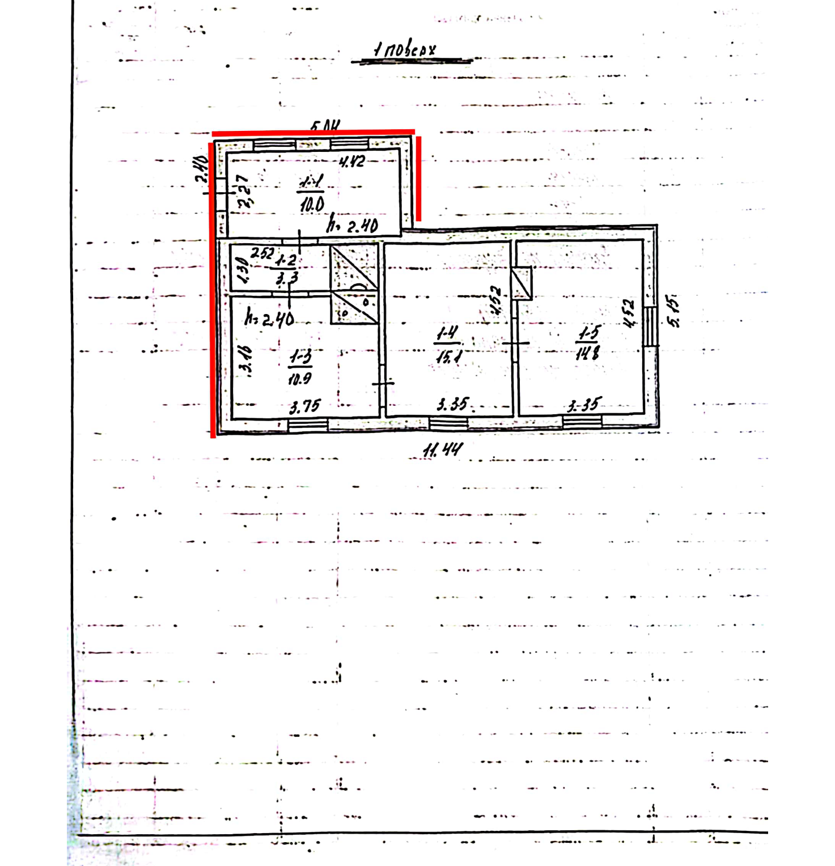

Завдання 5
Ремонт приміщення санвузла в житловому будинку за адресою:
Дубенський район Острожецька ТГ с.Острожець вул. Хмельницького
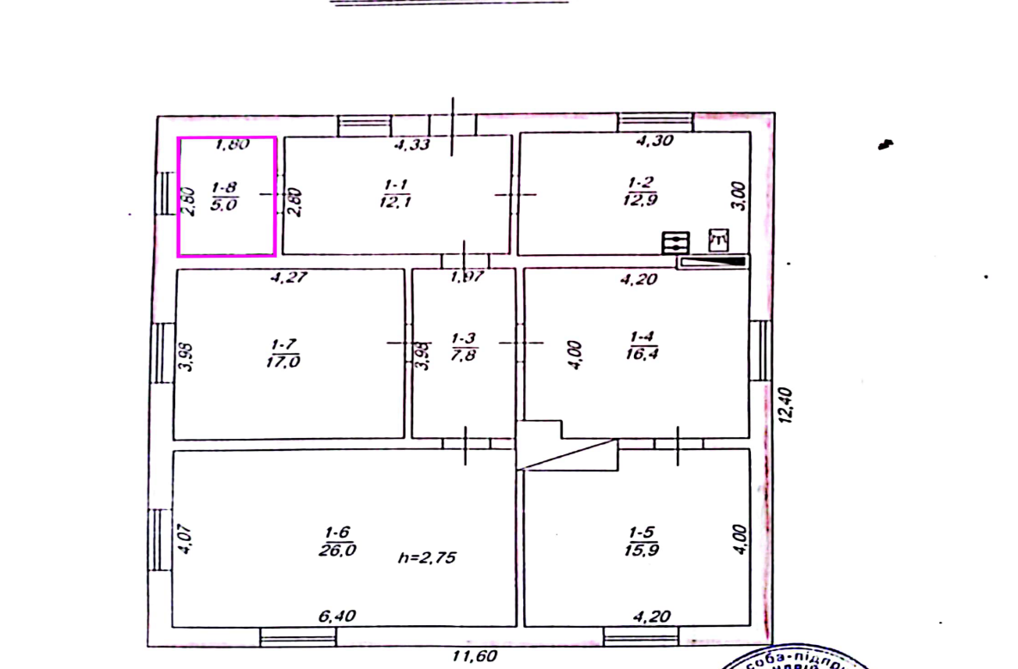
№ | Перелік робіт
1 | Монтаж плитки (підлога)  Керамічна плитка згідно плану
2 | Монтаж підвісної стелі з гіпсокартонних листів по металевому каркасу, шпаклювання та фарбування  Гіпсокартон, профіль згідно плану  Фарба, шпаклівка, грунтовка та інші супутні матеріали згідно плану
3 | Чорнове штукатурення стін
4 | Монтаж плитки (стіни)  Керамічна плитка згідно плану
5 | Фарбування дерев’яних дверей
6 | Монтаж умивальника  Умивальник – 1 шт.
7 | Монтаж ванни  Ванна – 1 шт.
8 | Демонтаж/монтаж унітазу  Унітаз – 1 шт.
9 | Монтаж водонагрівача  Водонагрівач – 1 шт.
10 | Монтаж рушникосушки  Рушникосушка – 1 шт.
11 | Підключення електроприладів, встановлення розеток, вимикачів та приладів освітлення.  Вимикачі – 4 шт.  Розетка – 4 шт.
12 | Підключення мереж водопостачання та водовідведення до санітарно-технічних приладів (внутрішні мережі).

Завдання 6
Ремонт приміщення для облаштування санвузла в житловому будинку за адресою:
Сарненський район Дубровицька ТГ с. Кураш, вул. Садова
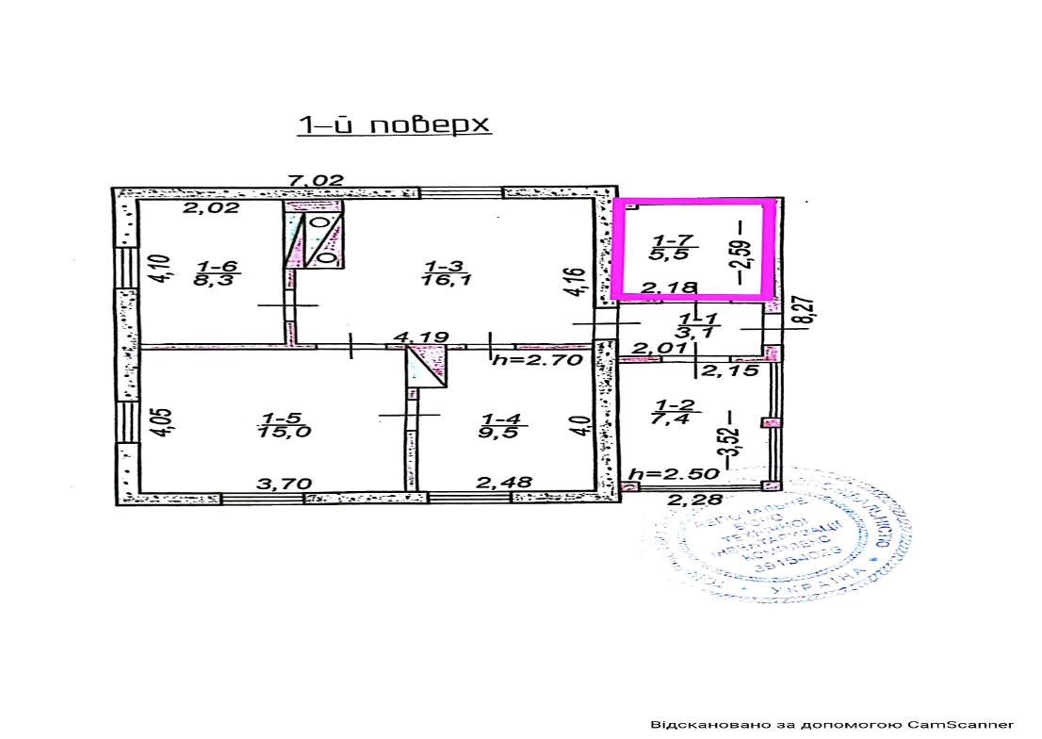
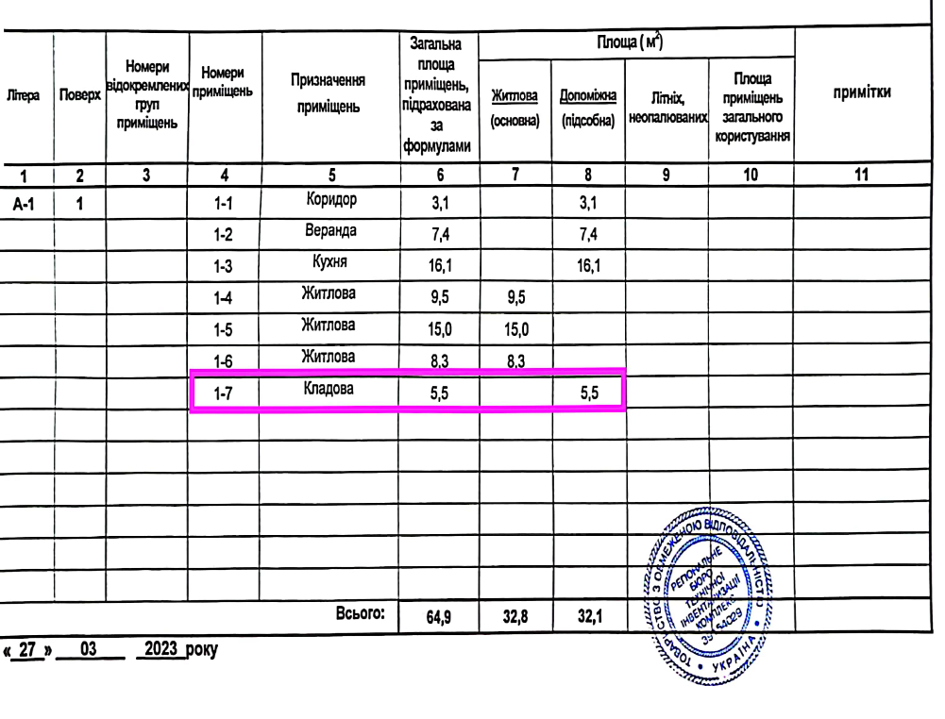
№ | Перелік робіт
1 | Демонтаж підлоги (дерев’яна)
2 | Улаштування цементно-піщаної стяжки
3 | Монтаж плитки (підлога)  Керамічна плитка згідно плану
4 | Монтаж підвісної стелі з гіпсокартонних листів по металевому каркасу, шпаклювання та фарбування  Гіпсокартон, профіль згідно плану  Фарба, шпаклівка, грунтовка та інші супутні матеріали згідно плану
5 | Утеплення зовнішніх стін
6 | Монтаж плитки (стіни)  Керамічна плитка згідно плану
7 | Демонтаж/монтаж дверей  Двері міжкімнатні – 1 шт.
8 | Монтаж умивальника  Умивальник – 1 шт.
9 | Монтаж душової кабіни  Душ кабіна – 1 шт.
10 | Монтаж унітаза  Унітаз – 1 шт.
11 | Монтаж водонагрівача  Водонагрівач – 1 шт.
12 | Монтаж рушникосушки  Рушникосушка – 1 шт.
13 | Забезпечення приміщення електропостачанням. Підключення електроприладів, встановлення розеток, вимикачів та приладів освітлення.  Вимикачі – 4 шт.  Розетка – 4 шт.
14 | Підключення мереж водопостачання та водовідведення до санітарно-технічних приладів (внутрішні мережі).

Завдання 7
Ремонт приміщення кухні в житловому будинку за адресою:
Рівненський район Березнівська ТГ м.Березне вул.Козацька
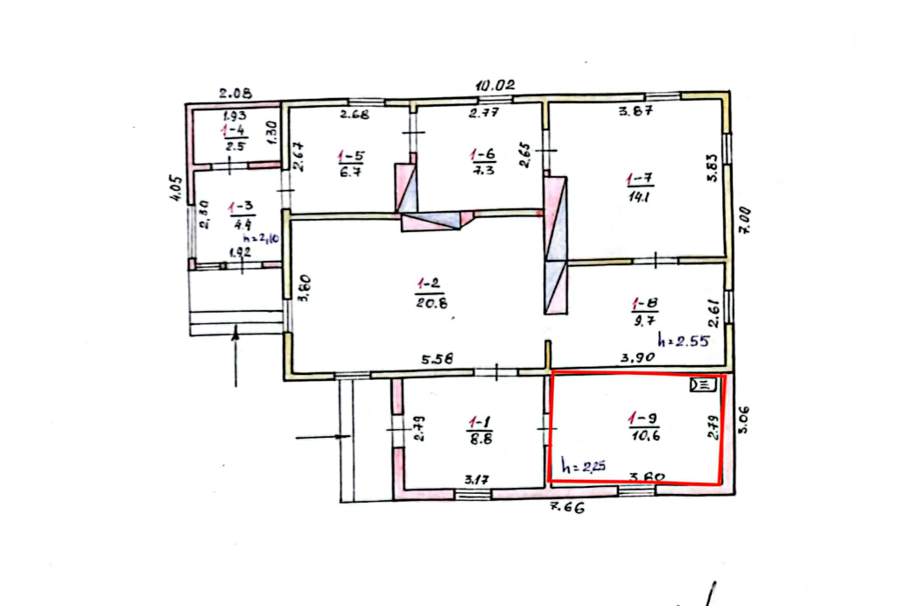
№ | Перелік робіт
1 | Демонтаж вапняного фарбування зі стін та стелі
2 | Ремонт штукатурки стін, шпаклювання та фарбування (частково)  Фарба, шпаклівка, грунтовка та інші супутні матеріали згідно плану
3 | Монтаж плитки (стіни частково)  Керамічна плитка згідно плану
4 | Покриття підлоги лінолеумом з влаштуванням плінтусів  Лінолеум згідно плану
5 | Шпаклювання та фарбування стелі  Фарба, шпаклівка, грунтовка та інші супутні матеріали згідно плану
6 | Фарбування труб системи газопостачання та водопостачання  Фарба згідно плану
7 | Монтаж та підключення бойлера  Бойлер – 1 шт.
8 | Демонтаж/монтаж дверей  Двері міжкімнатні – 1 шт.
9 | Демонтаж/монтаж вимикачів, розеток  Вимикачі – 4 шт.  Розетка – 4 шт.

Завдання 8
Ремонт приміщення санвузла та кухні в житловому будинку за адресою:
Дубенський район Млинівська ТГ с.Остріїв вул.Шкільна
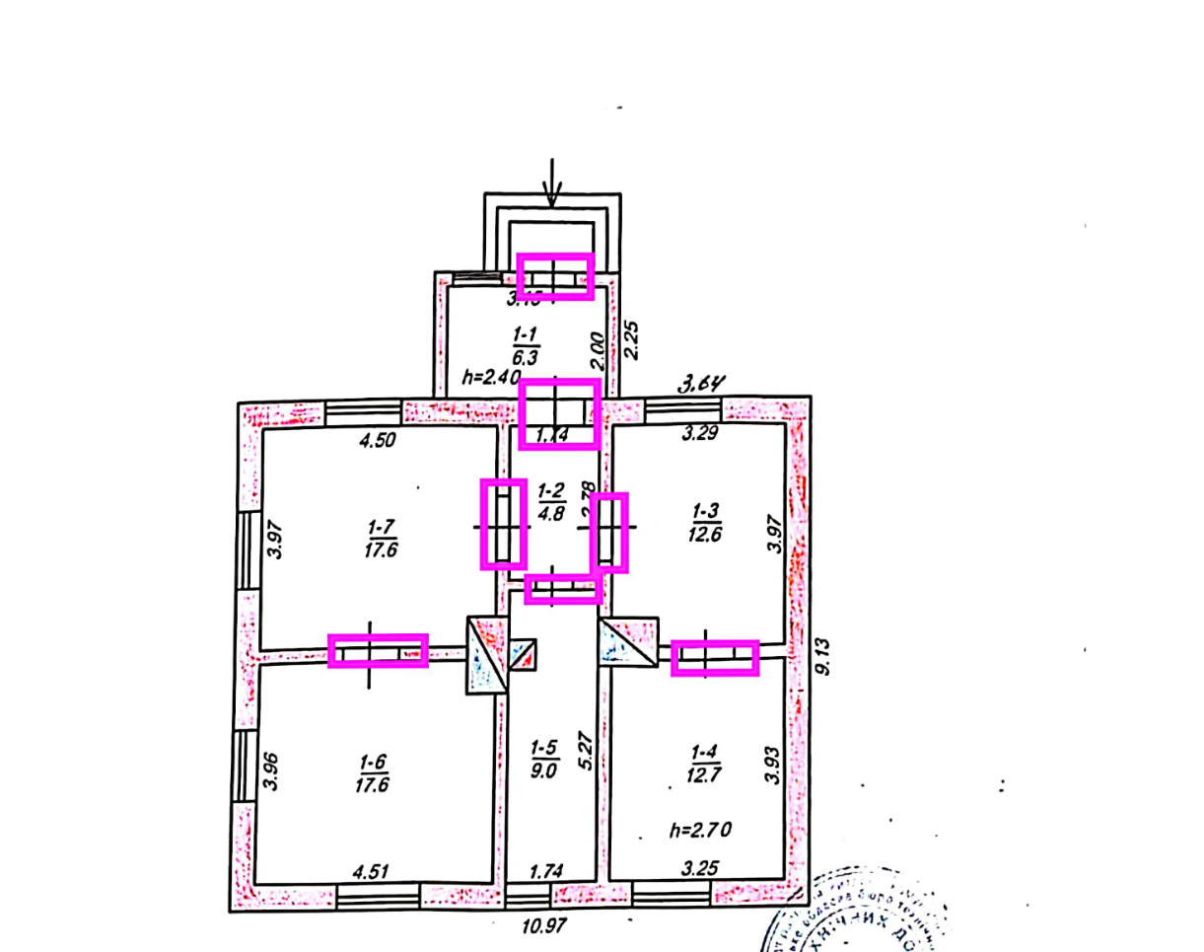
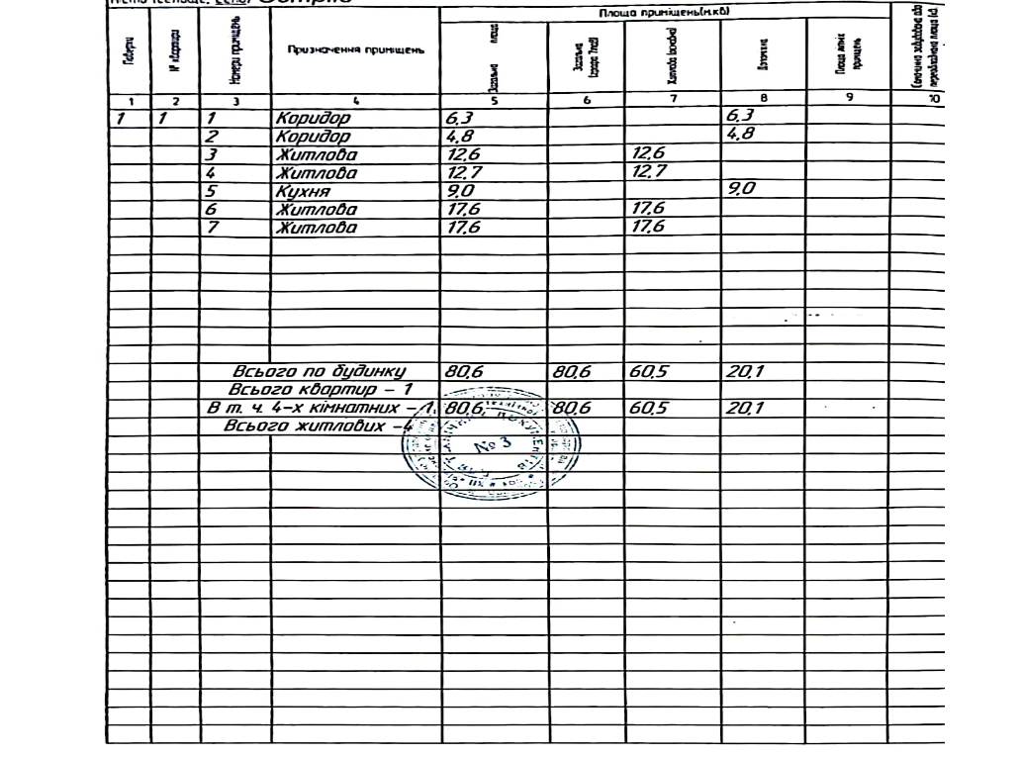
№ | Перелік робіт
1 | Ремонт штукатурки стін, шпаклювання, фарбування, шпалери  Фарба, шпаклівка, грунтовка, шпалери та інші супутні матеріали згідно плану
2 | Ремонт штукатурки стель, шпаклювання та фарбування  Фарба, шпаклівка, грунтовка та інші супутні матеріали згідно плану
3 | Демонтаж/монтаж дверей  Двері міжкімнатні – 1 шт.
4 | Демонтаж/монтаж вимикачів, розеток  Вимикачі – 4 шт.  Розетка – 4 шт.

Завдання 9
Ремонт приміщення кухні в житловому будинку за адресою:
Рівненський район Омелянська ТГ с.Грушвиця вул.Березина
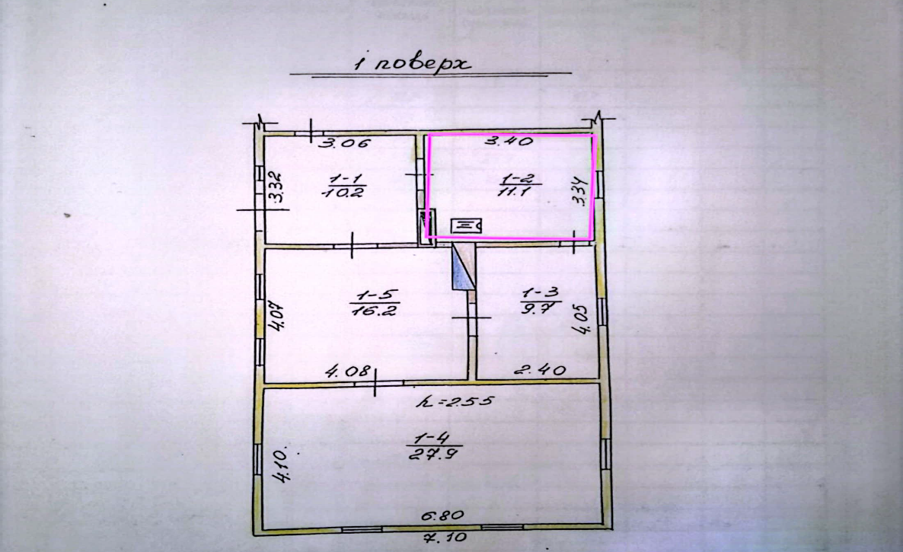
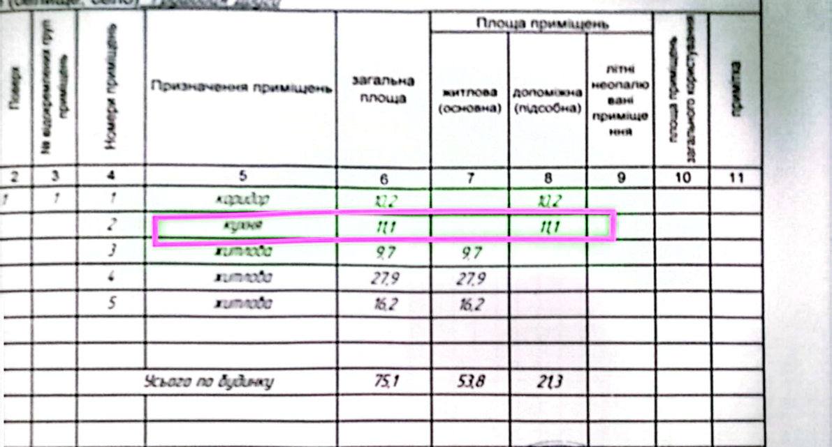
№ | Перелік робіт
1 | Ремонт штукатурки стін, шпаклювання та фарбування (частково)  Фарба, шпаклівка, грунтовка та інші супутні матеріали згідно плану
2 | Демонтаж/монтаж плитки на стіни (частково)  Керамічна плитка згідно плана
3 | Влаштування цементно-піщаної стяжки на підлогу
4 | Монтаж плитки (підлога)  Керамічна плитка згідно плана
5 | Монтаж підвісної стелі з гіпсокартонних листів по металевому каркасу, шпаклювання та фарбування  Гіпсокартон, профіль згідно плану  Фарба, шпаклівка, грунтовка та інші супутні матеріали згідно плану
6 | Фарбування труб та опалювальних радіаторів чавунних  Фарба згідно плану
7 | Демонтаж/монтаж дверей  Двері міжкімнатні – 1 шт.
8 | Демонтаж/монтаж вимикачів, розеток  Вимикачі – 4 шт.  Розетка – 4 шт.

Завдання 10
Ремонт житлових кімнат в житловому будинку за адресою:
Сарненський район с.Кричильськ вул.Шевченка
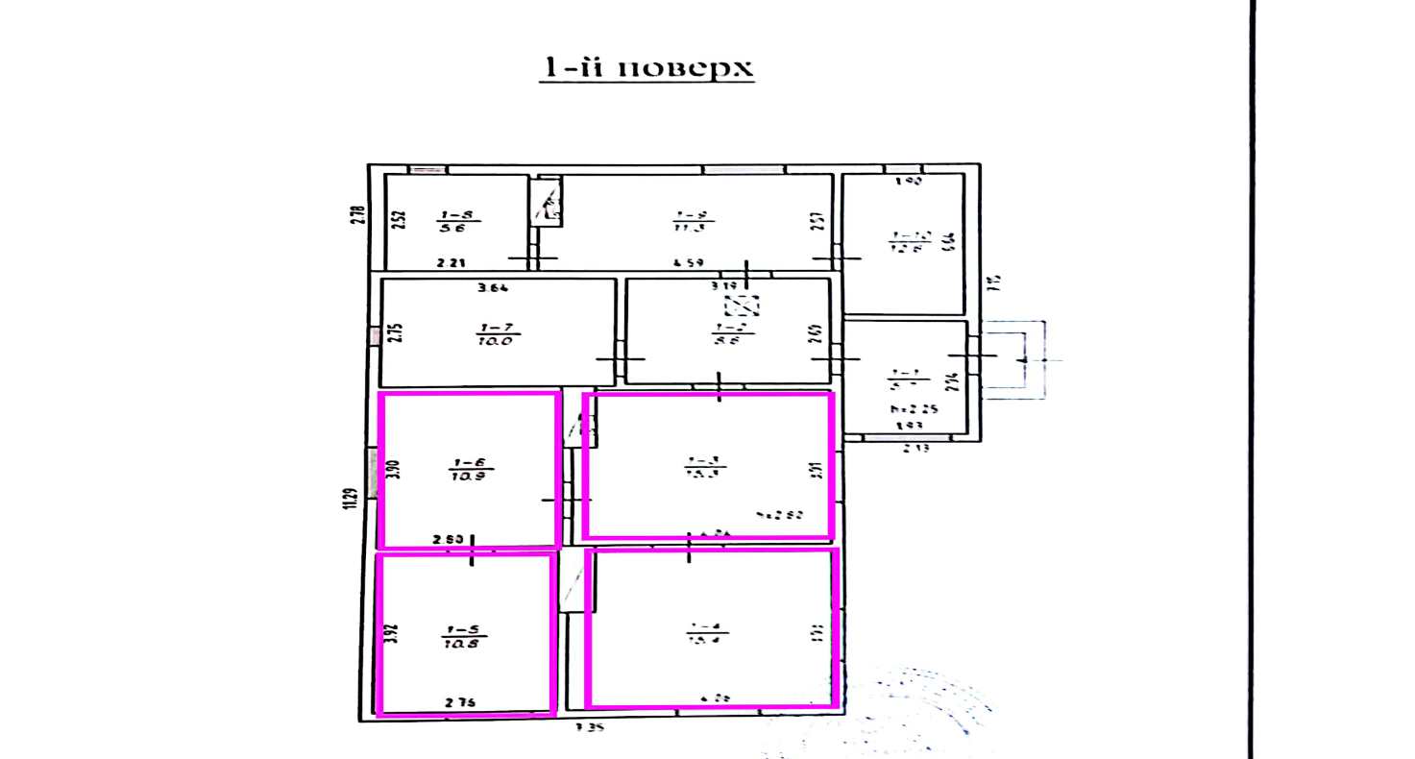
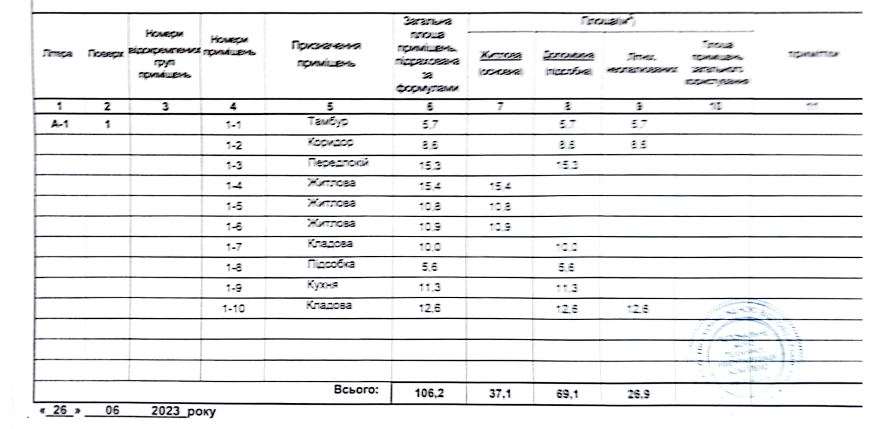
№ | Перелік робіт
1 | Частковий ремонт штукатурки на стелі
2 | Шпаклювання та фарбування (стелі)  Шпаклівка, фарбування, грунтовка та інші супутні матеріали згідно плану
3 | Монтаж плитки на стіни (частково грубка)  Керамічна плитка згідно плану
4 | Шпаклювання та поклейка шпалер (стіни)  Шпаклівка, грунтовка, шпалери та інші супутні матеріали згідно плану
5 | Укладання ламінату  Лінолеуму згідно плану
6 | Демонтаж/монтаж дверей  Двері міжкімнатні – 1 шт.
7 | Монтаж вимикачів, розеток  Вимикачі – 4 шт.  Розетка – 4 шт.

Завдання 11
Ремонт приміщення для облаштування санвузла в житловому будинку за адресою:
Рівненський район с.Мала Любаша вул.Тиха
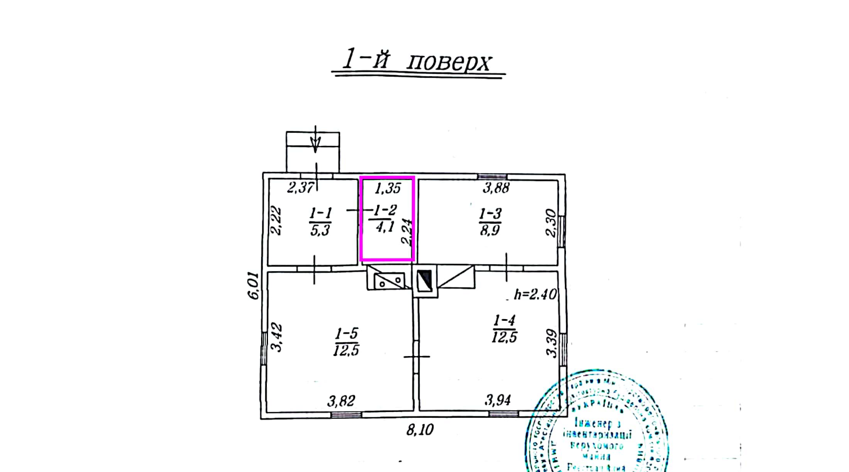
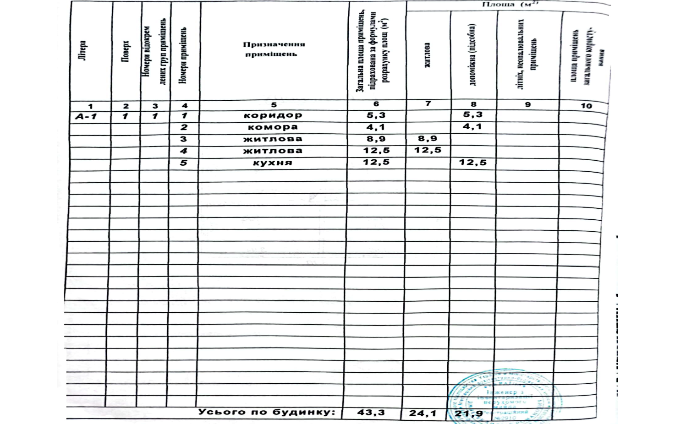
№ | Перелік робіт
1 | Демонтаж підлоги (дерев’яна)
2 | Улаштування цементно-піщаної стяжки
3 | Монтаж плитки (підлога)  Керамічна плитка згідно плану
4 | Монтаж підвісної стелі з гіпсокартонних листів по металевому каркасу, шпаклювання та фарбування  Гіпсокартон, профіль згідно плану  Фарба, шпаклівка, грунтовка та інші супутні матеріали згідно плану
5 | Монтаж плитки (стіни)  Керамічна плитка згідно плану
6 | Демонтаж/монтаж дверей  Двері міжкімнатні – 1 шт.
7 | Монтаж умивальника  Умивальник – 1 шт.
8 | Монтаж душової кабіни  Душ кабіна – 1 шт.
9 | Монтаж унітазу  Унітаз – 1 шт.
10 | Монтаж водонагрівача  Водонагрівач – 1 шт.
11 | Монтаж рушникосушки  Рушникосушник – 1 шт.
12 | Забезпечення приміщення електропостачанням. Підключення електроприладів, встановлення розеток, вимикачів та приладів освітлення.  Вимикачі – 4 шт.  Розетка – 4 шт.
13 | Підключення мереж водопостачання та водовідведення до санітарно-технічних приладів (внутрішні мережі).

Завдання 12
Ремонт приміщення санвузла в житловому будинку за адресою:
Рівненський район Березнівська ТГ м.Березне пров.Рівненський
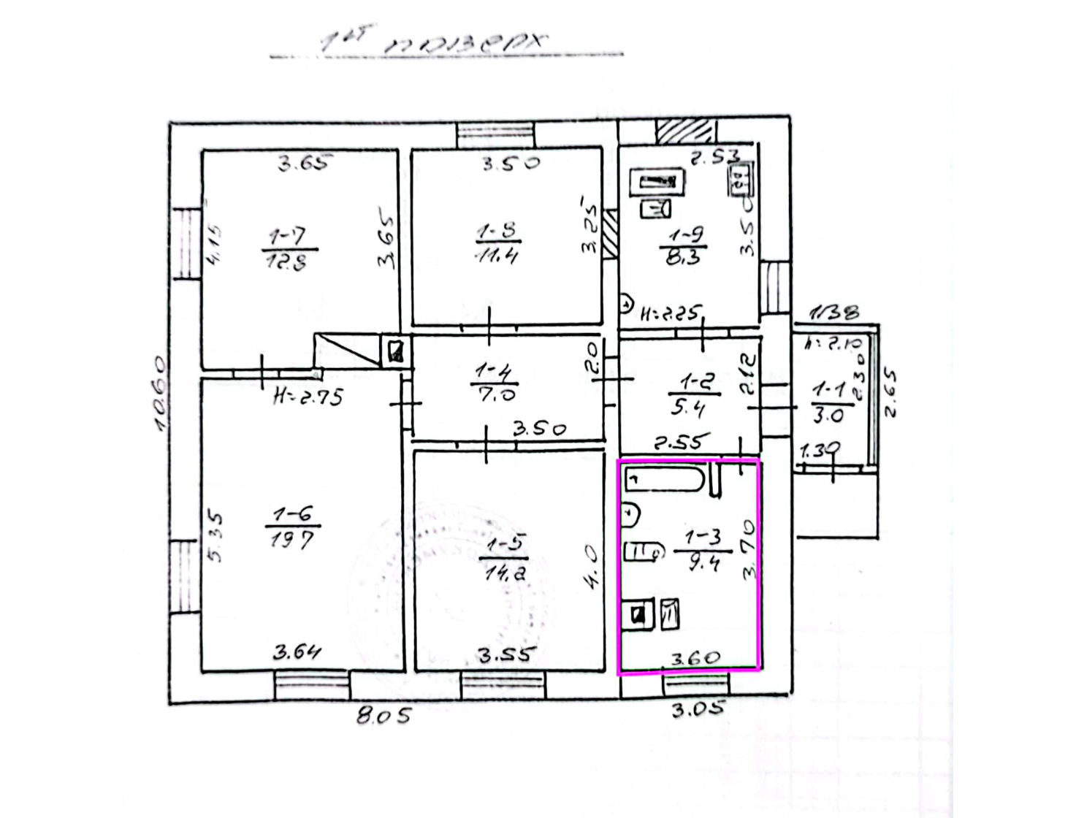
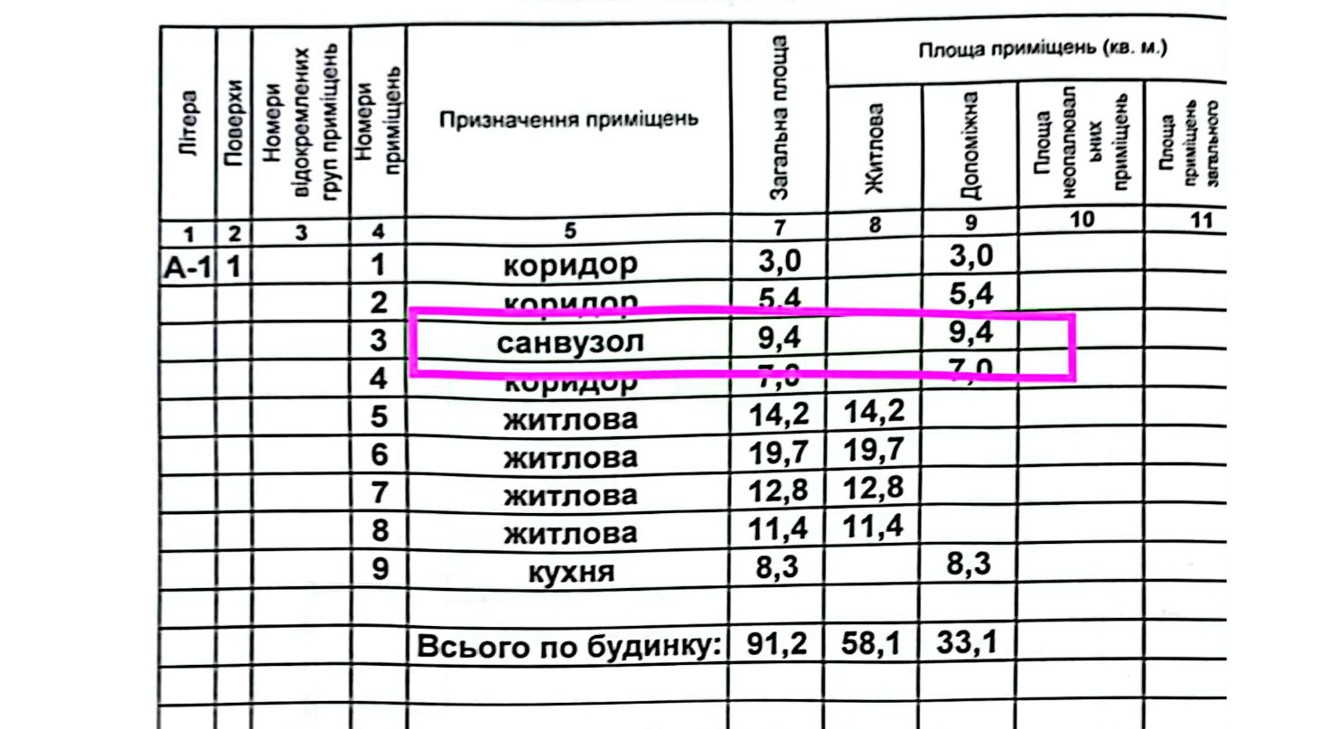
№ | Перелік робіт
1 | Демонтаж/монтаж ванни  Ванна – 1 шт.
2 | Демонтаж/монтаж унітазу  Унітаз 1 – шт.
3 | Демонтаж/монтаж водонагрівача  (водонагрівач новий не потребує заміни, демонтаж на період ремонту)
4 | Монтаж душового піддона з обладнанням перилами для маломобільних осіб  Душовий піддон з обладнанням перилами для маломобільних осіб
5 | Демонтаж/монтаж умивальника  Умивальник – 1шт.
6 | Демонтаж/монтаж плитки (стіни)  Керамічна плитка згідно плану
7 | Демонтаж/монтаж плитки (підлога)  Керамічна плитка згідно плану
8 | Шпаклювання та фарбування стелі  Фарба, шпаклівка, грунтовка та інші супутні матеріали згідно плану
9 | Фарбування труб та опалювальних радіаторів чавунних  Фарба згідно плану
10 | Демонтаж/монтаж дверей  Міжкімнатні двері – 1 шт.
11 | Демонтаж/монтаж вимикачів, розеток  Вимикачі – 4 шт.  Розетка – 4 шт.

*Примітка : Прошу звернути увагу Додаток 1 «Перелік робіт та матеріалів по проекту» поділена на лоти та подається на кожен лот як окремий файл

ПІБ: ______________________________________________________
ПІДПИС: _____________________________________________
ПОСАДА: ___________________________________________________
Електронна пошта та мобільний телефон______________________________________
ПЕЧАТКА:
ДАТА:

